МІНІСТЕРСТВО ОСВІТИ І НАУКИ УКРАЇНИ
КРЕМЕНЧУЦЬКИЙ НАЦІОНАЛЬНИЙ УНІВЕРСИТЕТ
ІМЕНІ МИХАЙЛА ОСТРОГРАДСЬКОГО

Навчально-науковий інститут електричної інженерії
та інформаційних технологій
Кафедра автоматизації та інформаційних систем

ЗВІТ
ПРО ПРОХОДЖЕННЯ
виробничої практики

студента(ки) | Кирила ПАНЦЮКА
 | (Власне Ім’я ПРІЗВИЩЕ) |  | (підпис)

курсу | 3 | групи | КН-22-2

Місце проходження практики:

ТОВ «БК СЕРВІСРЕМБУД» м. Київ

Час проходження практики: з | 12.05.2025 | до | 01.06.2025

Рекомендована оцінка керівника практики від підприємства (установи, організації)

відмінно |  | 90 |  | А
(національна шкала) |  | (100-бальна система) |  | (ECTS)

Керівник практики від підприємства: |  | Керівник практики від кафедри:

 |  | Олександр СІРИК |  |  |  | Анатолій ОКСАНИЧ
(підпис) |  | (Ім’я ПРІЗВИЩЕ) |  | (підпис) |  | (Ім’я ПРІЗВИЩЕ)

03.06 | 20 | 25 | р. |  | 04.06 | 20 | 25 | р.

Кременчук 2025
ЗМІСТ

Вступ 3
Розділ 1 Аналітична частина 4
1.1 Опис предметної області 4
1.2 Організаційна структура компанії 5
1.3 Визначення місця проєктованої задачі в комплексі завдань та її опис 6
1.4 Обґрунтування необхідності використання інформаційних технологій для вирішення завдання 7
Розділ 2 Моделювання об’єкта проєктування 8
2.1 Функціональне моделювання об’єкта проєктування 8
2.1.1 Моделювання бізнес–процесів в нотації IDEF0 8
2.1.2 Моделювання об’єкта проєктування в нотації DFD 17
Висновки 22
Список літератури 23

Вступ
Метою проходження практики є дослідження бізнес–процесів та розробка концепції роботи веб–додатку для автоматизації управління будівельною компанією ТОВ «БК СЕРВІСРЕМБУД». Практика дозволяє застосувати теоретичні знання у реальних умовах роботи компанії та оцінити поточний стан автоматизації та запропонувати вдосконалення на основі сучасних інформаційних технологій.
Основними завданнями, які необхідно вирішити під час проходження практики, були:
- Проведення аналізу діяльності будівельної компанії, визначення її, структури, ключових напрямків та специфіку будівельних процесів.
- Дослідження існуючих засобів управління інформаційними потоками та оцінка рівня автоматизації внутрішніх бізнес–процесів.
- Виконання функціонального моделювання ключових об’єктів автоматизації та визначення можливих напрямків їх оптимізації.
- Аналіз потреб компанії у вдосконаленні системи обліку працівників, формування графіків роботи та ведення внутрішньої документації.
- Розробка концепції веб–додатку для автоматизації управління процесами будівельної компанії.
- Визначення основних функціональних вимог до роботи веб–додатку та розробка відповідної функціональної моделі.
Місце проходження виробничої практики – ТОВ «БК СЕРВІСРЕМБУД».
Практика проходить у прив’язці до теми «Розробка веб–додатку для автоматизації процесу управління будівельною компанією».

Аналітична частина

Опис предметної області
ТОВ «БК СЕРВІСРЕМБУД» зареєстровано як товариство з обмеженою відповідальністю у 2005 році і з тих пір здійснює свою діяльність, яка переважно зорієнтована на будівництво житлових та нежитлових об’єктів. Дана компанія реалізує проєкти будівництва з повним циклом виконання робіт, починаючи з підготовчих заходів, завершуючи повною здачею об’єкту в експлуатацію.
Організаційна структура компанія побудована таким чином, щоб дати змогу системно координувати будівництво та забезпечити виконання робіт належним чином з дотриманням нормативних вимог та стандартів якості.
Компанія виконує як загальнооздоблювальні роботи та і відповідне технічне забезпечення будівництва. На початковій стадії реалізації проєкту проводяться комплексні підготовчі роботи з встановлення технічних параметрів, територій, та виконання геологічних та геодезичних досліджень, які дозволяють точно визначити параметри фундаменту і обрати оптимальні проєктні рішення з урахуванням усіх особливостей забудови завдяки такому підходу, забезпечується надійність та довговічність майбутніх споруд, а мінімізація виробничих ризиків сприяє безперебійному виробничому процесу [1].
Після виконання усіх підготовчих етапі будівництва відбувається реалізація будівельних робіт з розгортанням повного робочого циклу, який містить у собі: підготовку будівельного майданчику, закладання фундаменту, зведення несучих конструкцій, монтажу перекриттів та здійснення оздоблювальних робіт.
Ретельне планування етапів робіт, та постійний моніторинг дозволяє своєчасно виявити проблеми та відхилення від плану та оперативно проводити корегувальні заходи.
Клієнтський сегмент організації характеризується високою різноманітністю. До кола замовників належать як приватні інвестори й забудовники, так і юридичні організації, державні установи та різні представники бізнес–середовища, які зацікавлені у створені будівель різного типу та призначення.
Різноманітність клієнтів свідчить про здатність компанії адаптувати виробничі процеси та технології відповідно до потреб та побажань замовника. Завдяки цьому організація працює з різними типами забудов, що дозволяє їй розширити своє коло партнерів.
Завдяки чіткому розподілу та системному підходу до управління різними процесами будівництва та компанією в цілому, організація має змогу швидко реагувати на потреби ринку у будівельному секторі.

Організаційна структура компанії
Компанія ТОВ «БК СЕРВІСРЕМБУД» має чітку структуру управління, яка дозволяє забезпечити ефективне керування усіма будівельними процесами, з координацією підрозділів та забезпечити належний контроль на кожному етапі роботи.
На чолі компанії стоїть генеральний директор, який приймає стратегічні рішення та контролює діяльність основних структурних одиниць.
Для реалізації функцій управління він взаємодіє з виконавчою дирекцією, що складається з керівників різних напрямків. До їх кола входить: фінансовий директор , який відповідає за планування бюджету та контроль витрат, технічний керівник, який відповідає за усі аспекти пов’язані з будівельними технологіями. Директор з будівництва здійснює загальний нагляд за проєктами будівництва, та їх виконанням, а також перевірку відповідності нормам та стандартам. Керівник кадрової служби займається підбором персоналу та внутрішньою комунікацією.
Окрему роль відіграє бухгалтерія, яку очолює головний бухгалтер, відповідальність цього відділу полягає у ведені фінансової звітності та контролю грошових потоків.
Інженерні та технічні підрозділи включають кілька напрямків:
– Проєктний відділ:
займається розробкою та узгодженням технічної документації;
– Операційний відділ:
займається безпосереднім виконанням будівельних робіт та координацією процесів на будівельних майданчиках.
Будівельні команди складаються з фахівців різного профілю. Серед них є: спеціалісти–геодезисти, які проводять вимірювання території, конструктори основною задачею яких є розробка архітектурних рішень, механіки які відповідають за належний стан техніки, та електрики які відповідають за монтаж мереж тощо.

Визначення місця проєктованої задачі в комплексі завдань та її опис
У процесі дослідження структури та роботи будівельної компанії, було виявлено ряд можливих покращень та удосконалень для спрощення процесу управління компанією.
Серед них:
– автоматизація обліку працівників та клієнтів;
– формування графіку роботи працівників та автоматизоване створення бригад;
– формування довідок платіжок та паперів різного типу;
– перегляд та ведення різних довідкових матеріалів;
– проведення різних типів аналізу серед них: багатокритеріальній аналіз для підбору працівників, виконання АВС аналізу для розподілу ресурсів за їх значимістю;
– наочна демонстрація початку та кінця роботи над об’єктом з використанням діаграм Ганта.
В ході аналізу потреб автоматизації для будівельної компанії було прийняте рішення про створення веб–додатку з зручним інтерфейсом користувача для покращення комунікації та полегшення управління нею.

Обґрунтування необхідності використання інформаційних технологій для вирішення завдання
Застосування інформаційних у будівельній сфері дозволяє автоматизувати рутинні задачі зменшивши кількість помилок, збільшити продуктивність, та покращити прийняття управлінських рішень, які в подальшому покращать та полегшать роботу підпорядкованих підрозділів, зменшивши ризики. Та дозволять збільшити обсяг працівників та об’єктів роботу над які виконує компанія [2].
Виходячи з цього відповідно і збільшити кількість партнерів, що в свою чергу позитивно відобразиться на фінансовій стороні компанії та репутації компанії на ринку серед інших компаній, що позитивно відобразиться на інвестуванні та подальшому розвитку компанії.
Для самих же працівників розробка автоматизованої системи управління у форматі веб-додатку спростить отримання та розрахунок заробітної плати удосконаливши комунікацію між фахівцями різного типу та отримання різного типу довідок для працівників у ході виконання різних етапів роботи.

Моделювання об’єкта проєктування

Функціональне моделювання об’єкта проєктування

Моделювання бізнес–процесів в нотації IDEF0
Бізнес-процес – це структурована сукупність взаємопов’язаних дій та подій, спрямованих на досягнення конкретної мети в межах організації. Він визначає необхідні етапи виконання завдань, ресурси, що залучаються, відповідальних осіб та вимоги, які мають бути виконані для ефективної реалізації процесу.
Бізнес-процеси відіграють ключову роль у управлінні підприємством, забезпечуючи досягнення стратегічних цілей та вдосконалення операційної діяльності. Вони можуть бути представлені у вигляді схем, моделей або регламентованих процедур, що детально описують порядок виконання операцій та взаємодію між різними структурними підрозділами. [3-8]
Контекстна IDEF0 діаграма діяльності ТОВ «БК СЕРВІСРЕМБУД» зображено на рис. 2.1

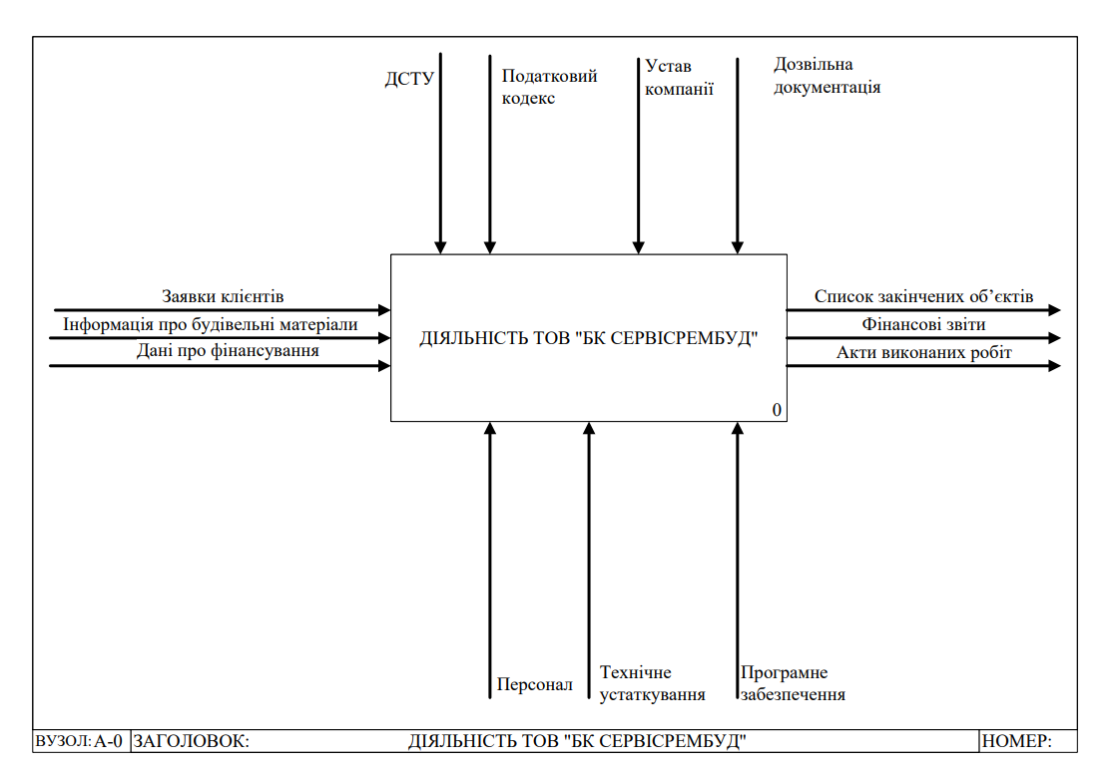
Рисунок 2.1 – Контекстна IDEF0 діаграма діяльності
ТОВ «БК СЕРВІСРЕМБУД»
Декомпозована IDEF0 діаграма першого рівня, яка показує бізнес-процеси діяльності компанії зображена на рис. 2.2.
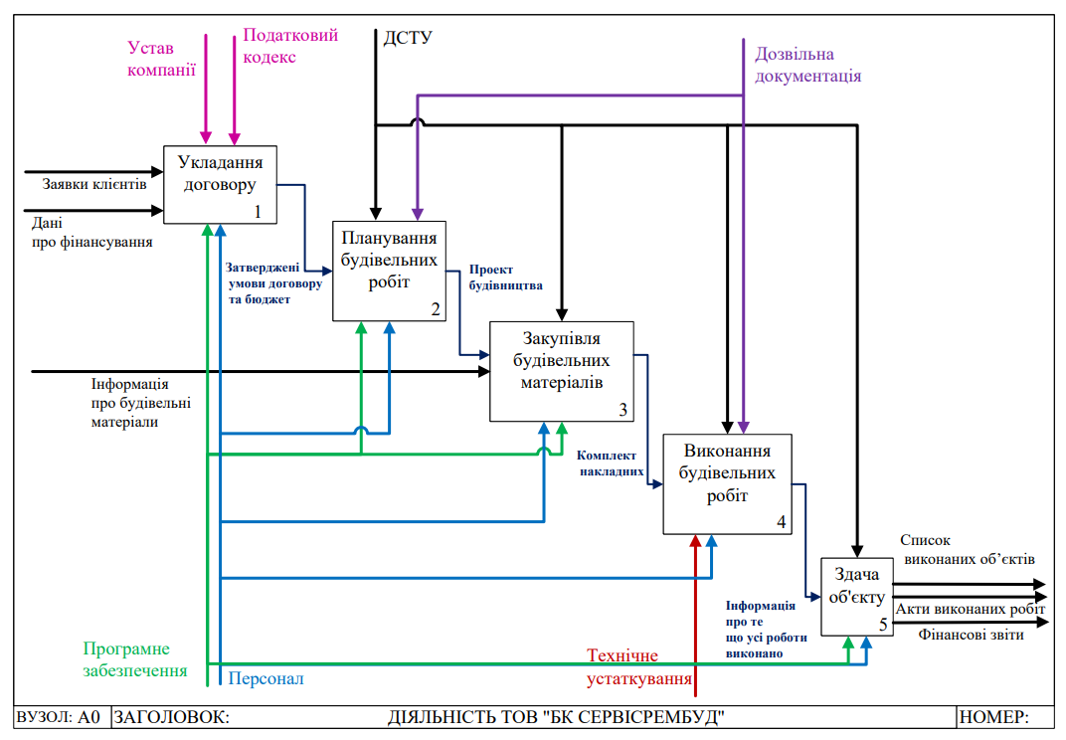
Рисунок 2.2 – Декомпозована діаграма діяльності компанії
Діаграма декомпозиції процесу «Укладання договору» зображено на рис.2.3
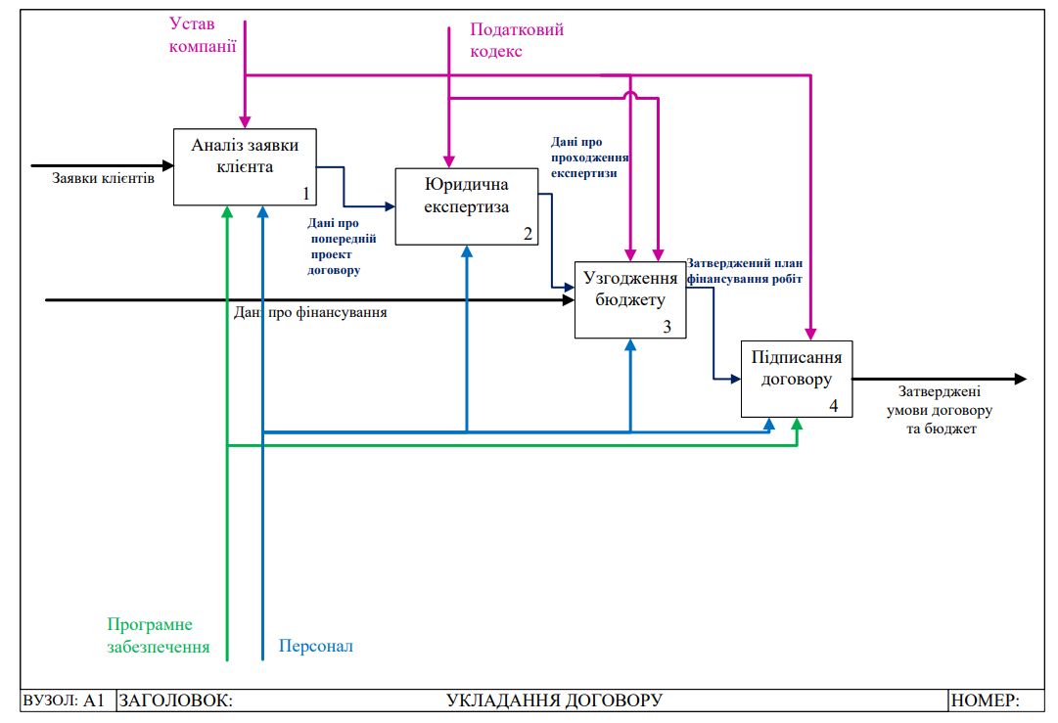
Рисунок 2.3 – Декомпозиція процесу «Укладання договору»
Нижче зображено діаграму яка демонструє процес «Аналіз заявки клієнта» рис.2.4
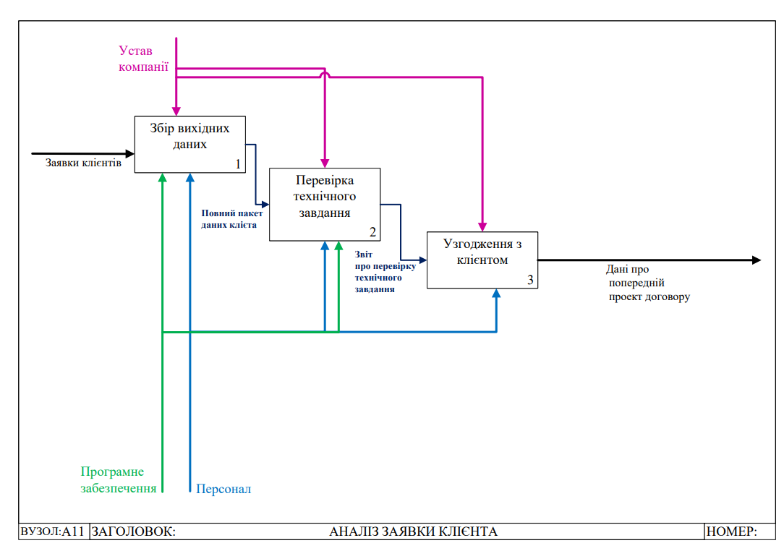
Рисунок 2.4 – Декомпозиція процесу «Аналіз заявки клієнта»
Далі було декомпозовано процес «Планування будівельних робіт» результат декомпозиції зображено на рис. 2.5
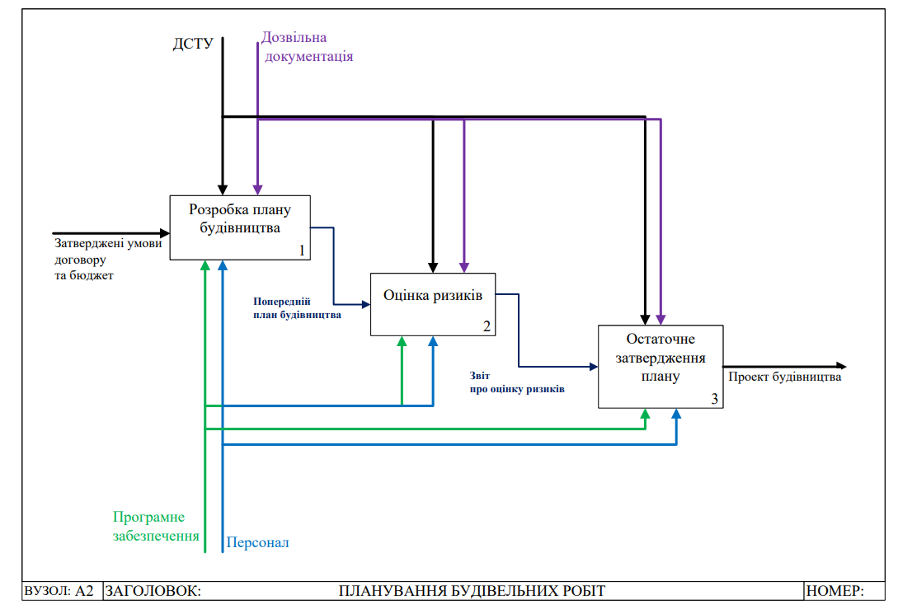
Рисунок 2.5 – Декомпозиція процесу «Планування будівельних робіт»
Після проведе декомпозиції дано процесу було прийнято рішення декомпозувати процес «Оцінка ризиків» його схема наведена на рис.2.6
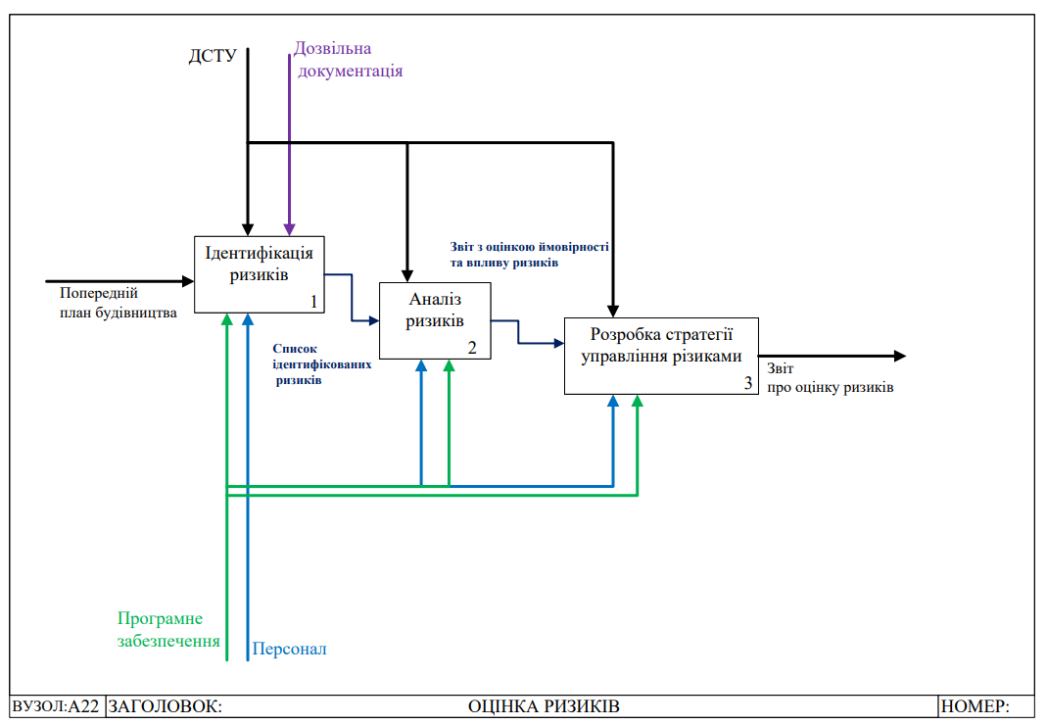
Рисунок 2.6 – Декомпозиція процесу оцінки ризиків
Після декомпозиції процесу зазначеного вище було також проведено декомпозицію процесу «Аналіз ризиків» рис.2.7
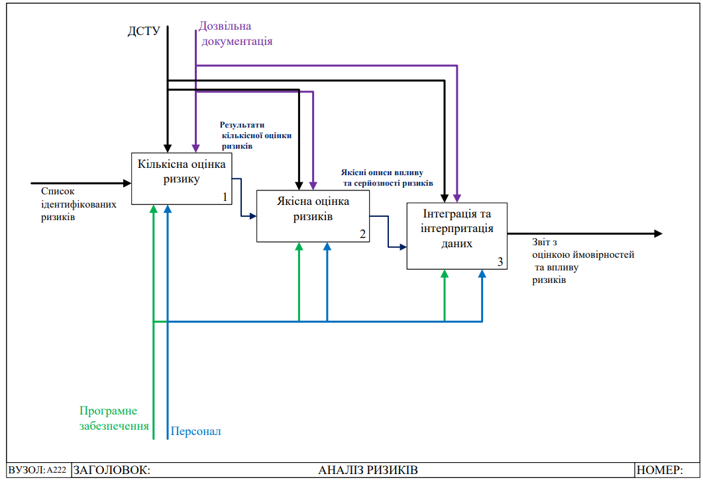
Рисунок 2.7 – Декомпозиція процесу «Аналіз ризиків»
Також діаграма «Оцінка ризиків» містить у собі процес під назвою «Розробка стратегії управління ризиками» декомпозиція якого наведена на рис.2.8
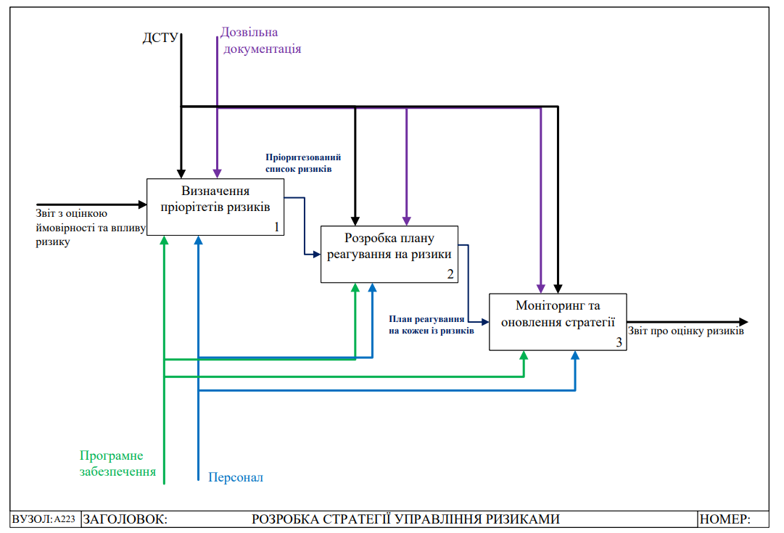
Рисунок 2.8 – Декомпозиція процесу
«Розробка стратегії управління ризиками»
Нижче наведено схему декомпозиції процесу закупівлі будівельних матеріалів у компанії ТОВ «БК СЕРВІСРЕМБУД» рис.2.9
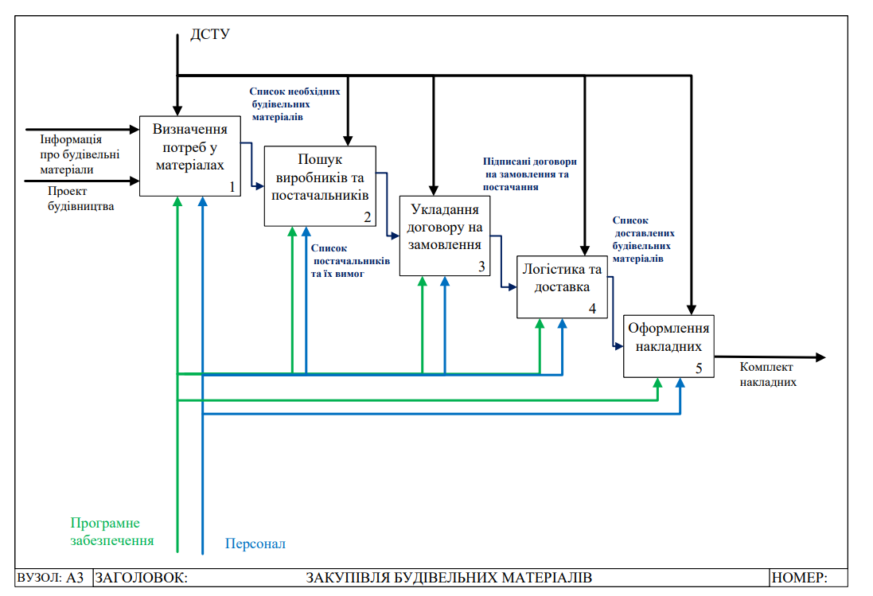
Рисунок 2.9 – Схема процесу закупівлі матеріалів
Після аналізу схеми наведеної вище було прийнято рішення створити декомпозицію процесу «Пошук виробників та постачальників» діаграма декомпозиції цього процесу на рис.2.10
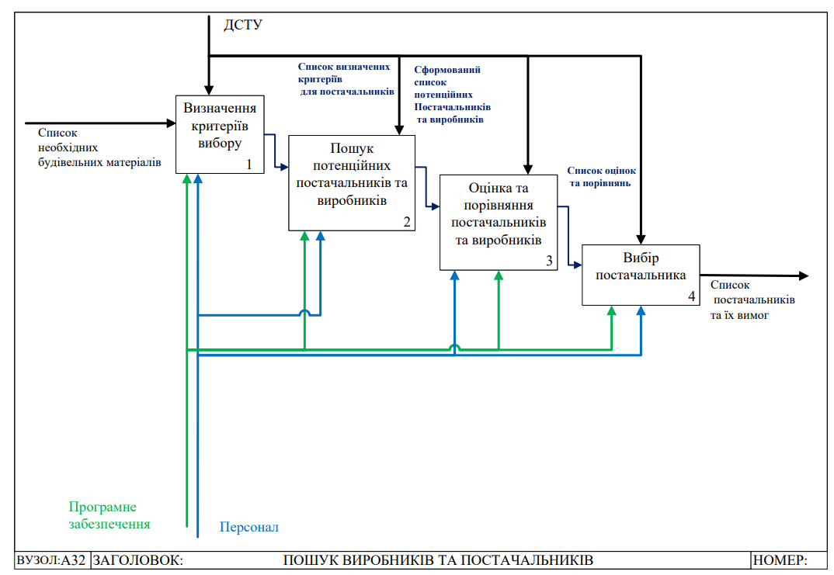
Рисунок 2.10 – Декомпозиція процесу пошуку виробників та постачальників
При декомпозиції процесу, який зображено вище було виконано декомпозицію процесу, що відповідає за оцінку та порівняння постачальників та виробників, результат декомпозиції процесу зображено на рис.2.11
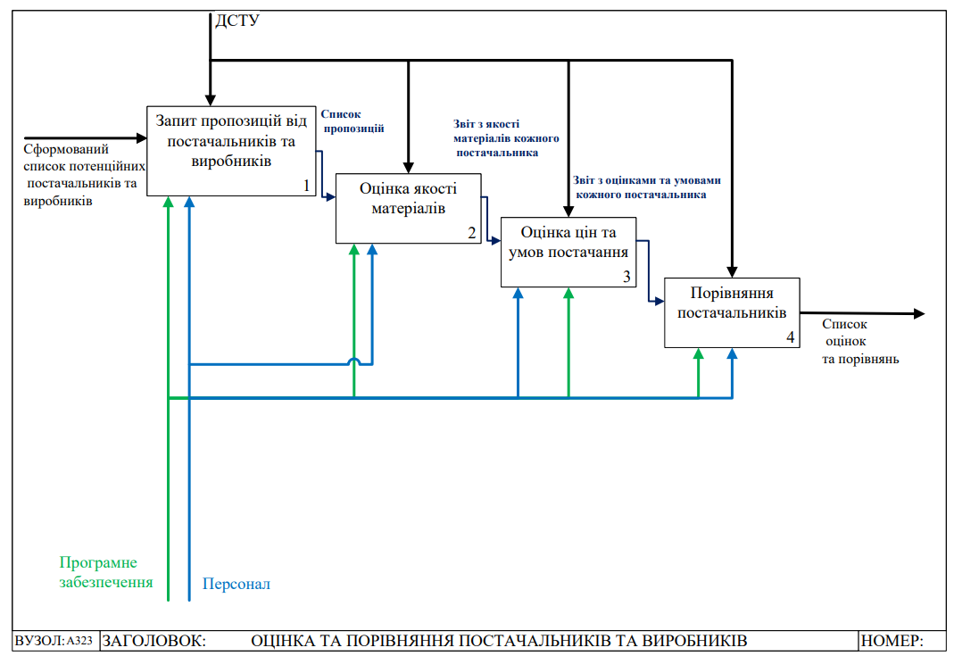
Рисунок 2.11 – Процес оцінки та порівняння постачальників та виробників
Нижче наведено схему декомпозиції процесу, який відповідає за виконання будівельних робіт відповідна схема на рис.2.12
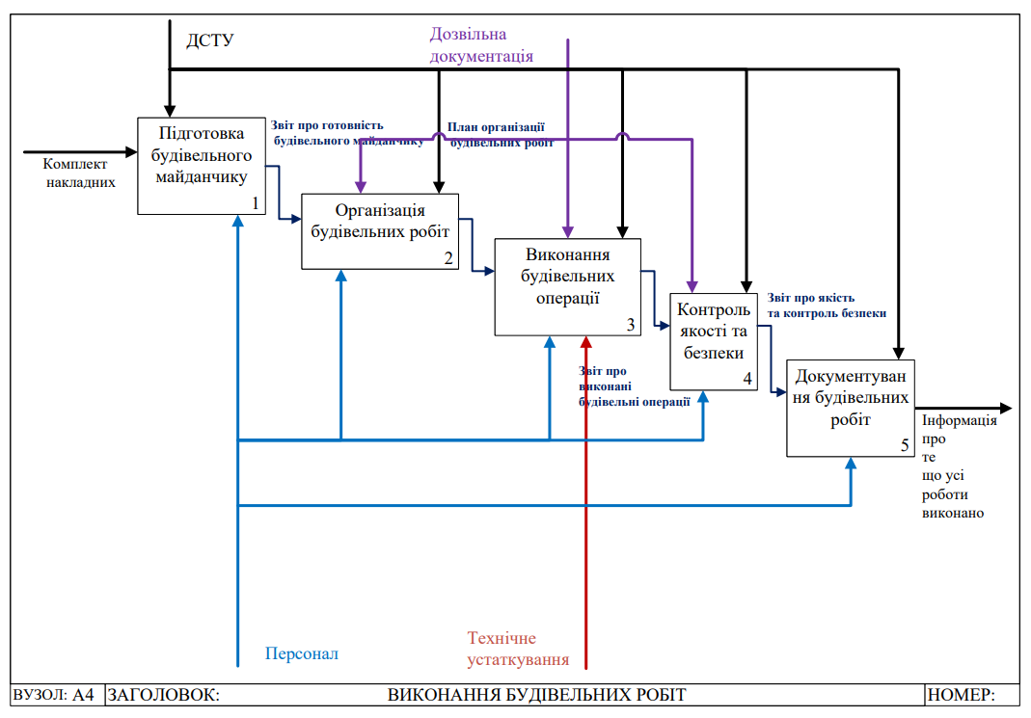
Рисунок 2.12 – Декомпозиція процесу виконання будівельних робіт
Наступним і завершальним етапом у діяльності будівельної компанії є процес здачі об’єкту замовнику декомпозиція цього процесу продемонстровано на рис.2.13
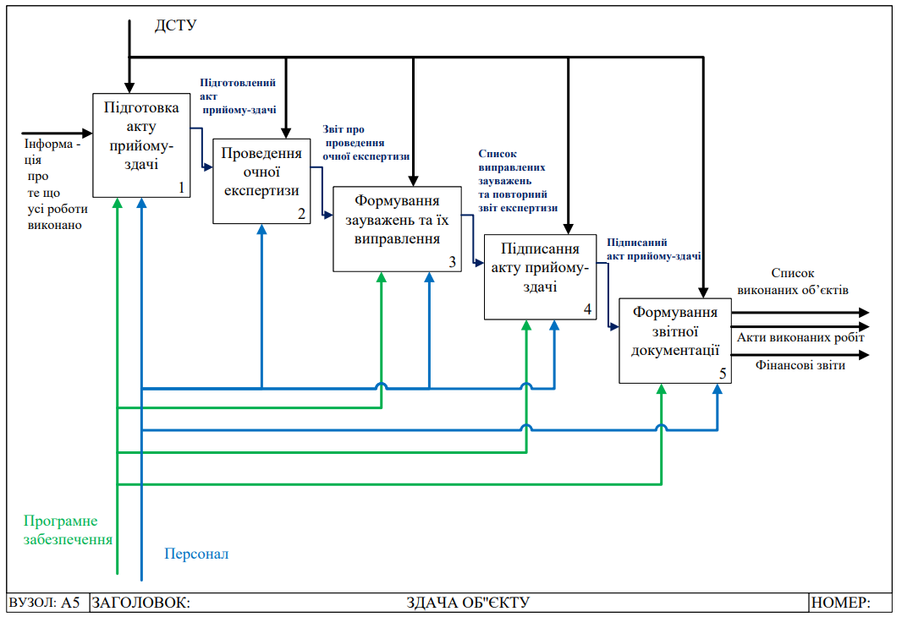
Рисунок 2.13 – Декомпозиція процесу здачі об’єкту

Моделювання об’єкта проєктування в нотації DFD
DFD (Data Flow Diagram) — це методологія моделювання, що дає змогу візуалізувати потоки даних та процеси в межах інформаційної системи. Такі діаграми широко застосовуються для аналізу та проєктування систем, зокрема у сфері розробки програмного забезпечення та оптимізації бізнес-процесів.
DFD-діаграми виконують кілька важливих функцій:
– Візуалізація потоків даних: вони наочно демонструють переміщення даних у системі від джерел введення через процеси, бази даних і до кінцевих точок виходу. Це допомагає краще усвідомити використання даних та характер їхньої обробки.
– Аналіз та оптимізація процесів: такі діаграми дозволяють визначити ключові етапи обробки даних та їхні взаємозв’язки, сприяючи вдосконаленню інформаційних потоків і підвищенню ефективності робочих процесів.
– Виявлення взаємодій між елементами системи: вони дають змогу наочно відобразити зв’язки між користувачами, процесами, базами даних, що дозволяє детальніше дослідити характер взаємодії між різними компонентами.
DFD-діаграми містять такі основні елементи:
– Вхідні та вихідні потоки даних – інформація, що надходить до системи або виводиться з неї, зазвичай позначена стрілками, які вказують напрямок руху.
– Процеси—операції або функції, що здійснюються над даними, представлені прямокутниками з поясненням їхньої ролі у загальному потоці інформації [9-10].
Такий підхід дозволяє створити структуровану модель системи, що сприяє її більш глибокому аналізу та ефективному вдосконаленню
На рисунку 2.14 зображено DFD діаграму роботи веб–додатку
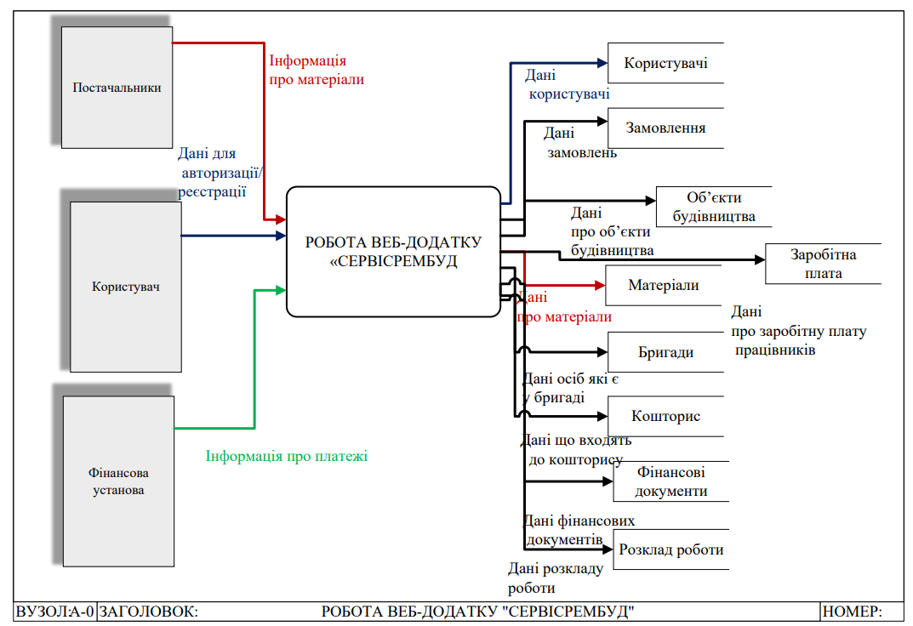
Рисунок 2.14 – DFD діаграма роботи додатку
Декомпозиція DFD діаграми зображена на рис. 2.15 де зображені основні функції роботи додатку.
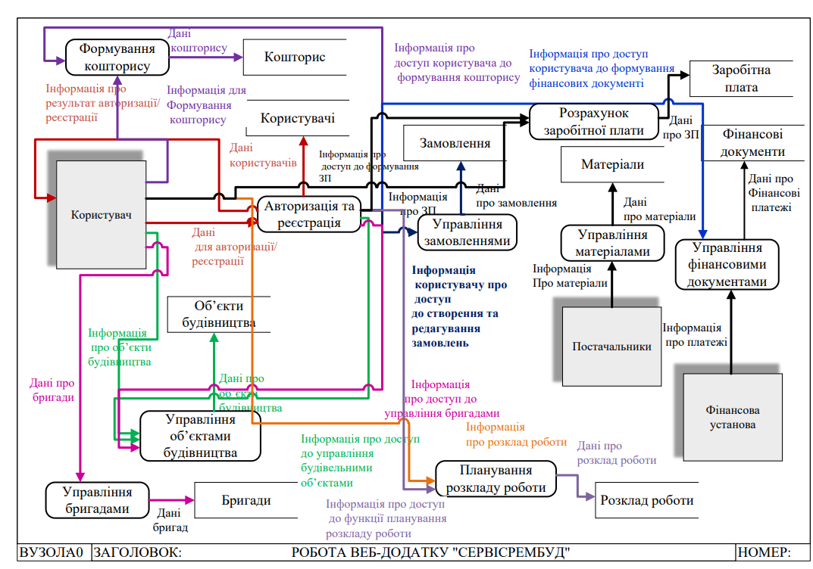
Рисунок 2.15 – Декомпозована DFD діаграма
Після декомпозиції було декомпозовано процес формування кошторису відповідна схема зображена на рис.2.16.
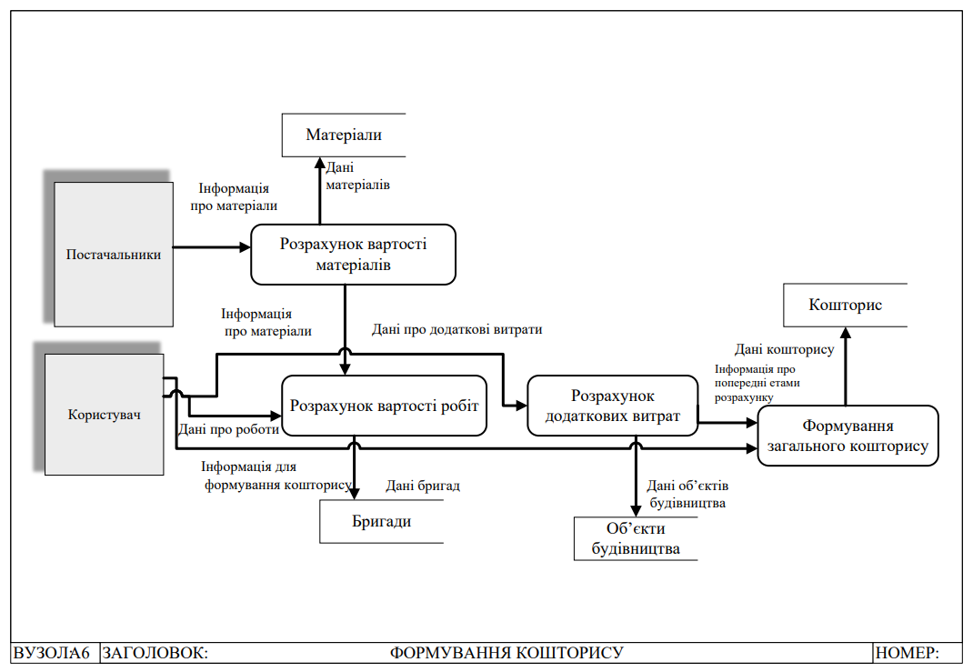
Рисунок 2.16 – Декомпозиція процесу формування кошторису
Також було декомпозовано процеси планування розкладу роботи та управління фінансовими документами, відповідні схеми зображено на рис. 2.17–2.18.
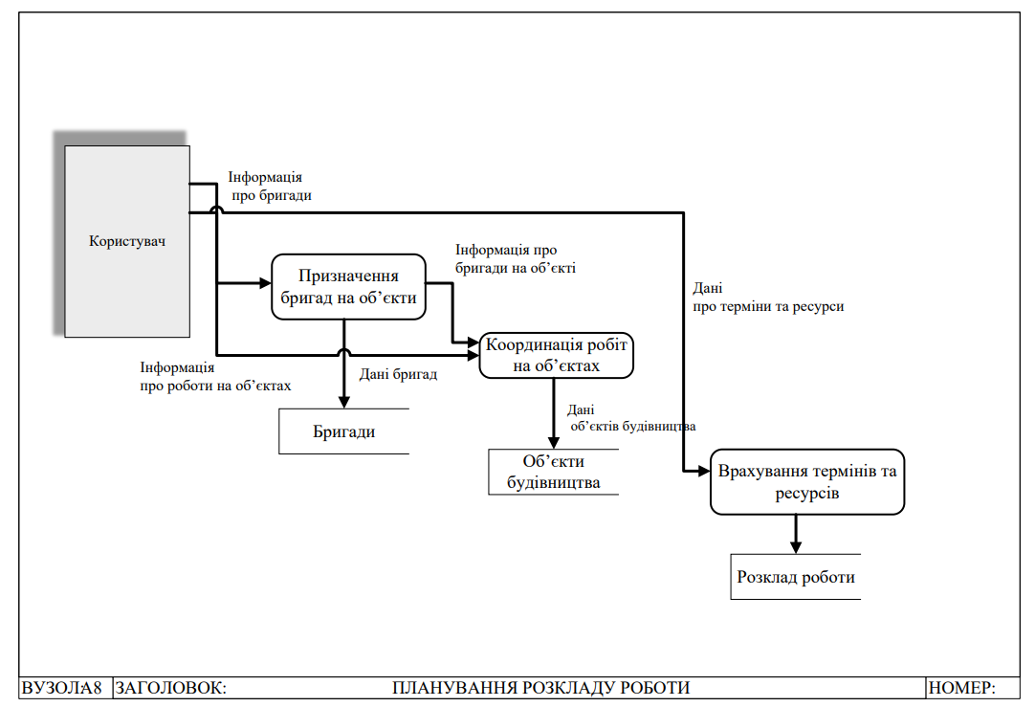
Рисунок 2.17 – Декомпозований процес «Планування розкладу роботи»
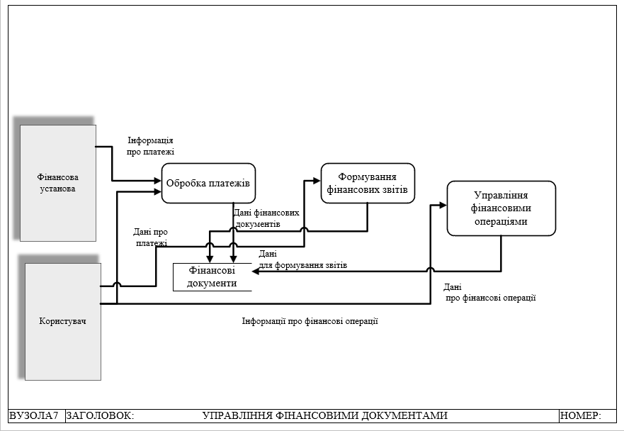
Рисунок 2.18 – Декомпозованиий процес
«Управління фінансовими документами»

Висновки

Виробнича практика виконана в розрізі наскрізного дипломного проєктування відповідно до попередньо сформованої теми «Розробка веб–додатку для автоматизації процесу управління будівельною компанією».
В ході виробничої практики були виконані такі завдання:
- Проведено аналіз діяльності ТОВ «БК СЕРВІСРЕМБУД» визначено його структуру, функціональні напрями та ключові бізнес–процеси.
- Досліджено існуючі засоби автоматизації управління компанією.
- Виконано функціональне моделювання процесів управління будівельними роботами та організації праці.
- Розроблено концепцію веб–додатку для автоматизації управління персоналом, документами та бізнес–процесами компанії
- Визначено основні функціональні вимоги до роботи веб–додатку.
- Проведено моделювання бізнес–процесів у нотації IDEF0 та DFD для структурованого відображення потоків інформації у межах компанії.
- Підготовлено звіт про проходження практики.

Список літератури
1. Ушацький С. А., Шейко Ю. П., Тригер Г. М. та ін. Організація будівництва: підручник. Київ: Знання, 2005. 568 с.
2. Докучаєва В. В. Інформаційні системи та технології: навчальний посібник. Харків: ХНАДУ, 2020. 207 с.
3. Рибак А. І., Шлапак О. О. Використання методологій IDEF0 та DFD при проектуванні програмного засобу. Автоматизація технологічних і бізнес-процесів. 2022. Т. 14. №1. С. 28-35.
4. Гойко А. Ф., Скакун В. А., Сорокіна Л. В. Оптимізація управління бізнес-процесами будівельних підприємств в умовах економічної кризи. Актуальні проблеми економіки. 2009. №8. С. 58-66.
5. Трілленберг О. О., Попель С. А. Цифровізація будівельної галузі України: аналіз стану, проблем та перспектив розвитку. Економіка та суспільство. 2024. Вип. 65. DOI: https://doi.org/10.32782/2524-0072/2024-65-2.
6. Данченко О. Б., Занора В. О. Проектний менеджмент: управління ризиками та змінами в процесах прийняття управлінських рішень: монографія. Черкаси: ЧДТУ, 2021. 278 с.
7. Савчук Л. М., Пінчук Н. С., Яремкевич О. В. Моделювання та реінжиніринг бізнес-процесів: навчальний посібник. Дніпро: НТУ "Дніпровська політехніка", 2019. 125 с.
8. Посібник з впровадження інформаційного моделювання в будівництві, EU BIM Task Group (2017). URL: https://www.eubim.eu/wp-content/uploads/2020/12/2017_EU-BIM-Handbook_ua.pdf (дата звернення 27.05.2025).
9. Інформаційні системи управління проектами. URL: https://dspace.nuft.edu.ua/bitstreams/bfff71b3-3d20-4917-ae65-b04a190f9c26/download (дата звернення 27.05.2025).
10. Кейпхарт Б. Л., Кейпхарт Л. К. Web Based Enterprise Energy and Building Automation Systems: Design and Installation. Lilburn, GA: Fairmont Press, 2008. 458 p.

